Государственное бюджетное общеобразовательное учреждение
Ростовской области «Таганрогский педагогический лицей-интернат»

ИНДИВИДУАЛЬНАЯ ПРОЕКТНАЯ РАБОТА

Тема: «Экскурсионный маршрут: “Человек и власть”
(по поэме А.С. Пушкина “Медный всадник”)»

Автор работы:
Григорьева В., 11 «Ф»
Научный руководитель:
Смоличева Софья Владимировна,
учитель русского и литературы

г. Таганрог
2023
Содержание

Введение…………………………………………………………………………………. | 3
Основная часть...………………………………………………………………………… | 3
1. Сбор фактического материала………………………………………………………. | 3
1.1. Проблема «человек и власть» в поэме А.С. Пушкина «Медный всадник» сквозь зеркало литературной критики ………………………………………………… | 3
1.2. История создания скульптурного памятника «Медный всадник» ……………… | 5
1.3. История архитектурного памятника «Дом со львами» …………………………. | 6
2. Разработка проектного продукта……………………………………………………. | 9
2.1. Характеристика проекта экскурсионного маршрута «Человек и власть (по поэме А.С. Пушкина “Медный всадник”)» …………………………………………… | 9
2.2. Практическая ценность проектного продукта……………………………………. | 10
Заключение ……………………………………………………………………………... | 10
Список литературы ………...…………………………………………………………... | 11

Введение

Актуальность. Санкт-Петербург – культурная столица России и современный мегаполис, в котором необходимость интенсивного индустриального развития вступает в противоречие с необходимостью сохранения памятников искусства. На этом основании неизбежно возникает потребность в углубления представлений о своеобразии культурно-исторического наследия: скульптуры, архитектуры, литературы. Изучение архитектурных ансамблей северной столицы сквозь призму литературных произведений – относительно новый подход, позволяющий представить образ мира, в котором жили писатели прошлого (а именно – А.С. Пушкин), и образ времени, который отражает проблематику произведений. Именно поэтому выбранная тема актуальна, тем более, что интерес к «гению места» растет год от года.
Цель работы: на основе изучения текста литературного произведения и литературно-критических работ выявить сущность взаимоотношений человека и власти в поэме А.С. Пушкина «Медный всадник», определить позицию автора и установить связь поэмы с достопримечательностями Санкт-Петербурга.
Задачи:
- прочитать поэму А.С. Пушкина «Медный всадник»,
- изучить литературно-критические работы в аспекте взаимоотношений человека и власти, посвященные данному произведению,
- выявить в тексте поэмы образы скульптурных и архитектурных сооружений и мотивов, соотносимых с историческими местами Санкт-Петербурга,
- выяснить историю создания скульптурных и архитектурных памятников Санкт-Петербурга, олицетворяющих власть в поэме А.С. Пушкина «Медный всадник»,
- разработать схему экскурсионного маршрута «Человек и власть в поэме А.С. Пушкина “Медный всадник”».
Объектом проектной деятельности являются текст поэмы А.С. Пушкина «Медный всадник», литературно-критические работы, улицы и площади Санкт-Петербурга, где сохранились памятники скульптуры и архитектуры, связанные с содержанием пушкинской поэмы.
Предметом проектной деятельности выступает разработка схемы экскурсионного маршрута, объединяющего скульптурные и архитектурные достопримечательности северной столицы, упомянутые в «Медном всаднике» и воплощающие проблему взаимоотношений человека и власти.
Для достижения поставленной цели и решения вышеперечисленных задач были использованы следующие методы проектирования: аналитико-исследовательский, описательный, историко-литературный, сравнительный, метод картографирования.

Основная часть

1. Сбор фактического материала

1.1. Проблема «человек и власть» в поэме А.С. Пушкина «Медный всадник»
сквозь зеркало литературной критики
Наследие Александра Сергеевича Пушкина – это творчество человека, который чутко откликался на остросоциальные вопросы общественно-политической жизни Российской империи. И хотя поэта часто стесняли условия «чугунного» цензурного устава, он продолжал поднимать важные проблемы в своих произведениях. В «Медном всаднике» автор показывает, как самодержавие и деспотизм вступает в конфликт с интересами народа, как от решений государя зависит судьба простого человека и как монарх должен быть ответственным за свои решения.
Автор создает на страницах своего произведения противоречивый, неоднозначный образ Петра I. Да и сам демонстрирует двоякое отношение к этому герою. Так, в первой части поэмы автор восхищается правителем Российского государства. Он отмечает его ум и заслуги, рисует образ человека, полного серьезных дум. Пушкин благодарен Петру I, в первую очередь, за этот город, который горделиво вознесся на месте топей и болот. Сейчас, спустя годы, Петербург – еще и знаменитый порт, к которому со всех концов земли плывут корабли.
Кроме этого, автор не просто показывает нам, читателям, расстроившийся город со множеством дворцов и башен, с одетой в гранит горделивой рекой Невой, он называет его Северной столицей, перед которой преклоняется даже старая Москва. Таким образом, мы понимаем, что Петру I удалось воплотить в жизнь свои самые смелые планы в отношении этого города.
Но есть в поэме и вторая глава. А вот в ней образ правителя совершенно иной. Пушкин показывает Петра I через бронзовую скульптуру, установленную на Сенатской площади. И отношение автора прямо противоположно тому, которое мы увидели в первой части. Теперь это не человек, заслуги которого восхвалены и оценены по достоинству, это бездушная статуя, грозная, вселяющая страх в «маленьких» жителей Петербурга. Он теперь олицетворение бездушной власти, поэтому равнодушен к проблемам, которые обрушились на главного героя – молодого человека по имени Евгений. Юный герой, потеряв в петербургском наводнении 1782 г. свою возлюбленную Парашу, грозит статуе кулаком и вызывает в нем гнев.
Стоит отметить и тот момент, что когда Евгений видит последствия наводнения и понимает, что любимой Параши больше нет в живых, нет даже маленького домика, в котором она обитала вместе с мамой, Медный всадник стоит к нему спиной, будто показывая, что ему совершенно все равно, что случилось в судьбе молодого человека. Это событие слишком ничтожно для взора великого правителя.
До сих поэма «Медный всадник» вызывает много вопросов, причем не только у литературоведов, но и у историков, и у искусствоведов.
В.Г. Белинский считал, что в поэме выражается социально-философская идея о противостоянии начала государственного (коллективного) и начала личного (единичного). Так, читатель видит скорбную и тяжелую участь индивида, которая страдает из-за необходимых и масштабных изменений в жизни страны. Император не может обеспечить безопасность каждого жителя, за ним – государство, и думать он должен обо всех. Белинский называет Евгения неизбежной жертвой исторического процесса. Никто не смог бы ему помочь, пускай читателю его и жалко. То есть критик признает «правду» Петра, хотя ему и жаль простых граждан.
Другой критик, А.В. Дружинин, называл Евгения «бедным мальчиком», «бесцветным», а Петра – «великим Преобразователем России». Получается, что он согласен с Белинским, только он не сочувствует сошедшему с ума герою.
Очевидно, критика восприняла произведение положительно. Многие считали, что Пушкин оправдывает императора, поэтому «принимали» сторону государя. Но особенности поэмы (а именно отсутствие однозначной авторской позиции, мастерское описание всех сторон конфликта) сделали возможными и диаметрально противоположные отзывы о тексте.
Например, иначе трактовал конфликт поэмы Д.С. Мережковский: «Не для того ли рождаются бесчисленные, равные, лишние, чтобы по костям их великие избранники шли к своим целям?.. Но что, если в слабом сердце ничтожнейшего из ничтожных, “дрожащей твари”, вышедшей из праха, в простой любви его откроется бездна, не меньшая той, из которой родилась воля героя? Что, если червь земли возмутится против своего бога?» [1]. Сначала кажется, что и Мережковский принимает «правду» Петра, но потом читатель понимает, что критик верит и в «правду» Евгения. И он справедливо отметил, что именно благодаря искренней любви «маленький человек» готов восстать против властелина.
Поэт В.Я. Брюсов же считал, что Пушкин в поэме отражает свое понимание борьбы с деспотизмом, и интерпретировал текст произведения следующим образом: стихийный мятеж не способен преодолеть тиранию, ведь он сам по себе неразумен и беспощаден; но мятеж души в каждом отдельно взятом человеке победит власть и деспотию, и свобода «в глубинах человеческого духа» одержит над ними верх.
Таким образом, можно утверждать, что проблема взаимоотношения человека и власти в поэме А.С. Пушкина «Медный всадник» занимает ведущее место.

1.2. История создания скульптурного памятника «Медный всадник»
Памятник Петру I («Медный всадник») ныне находится в сердце Санкт-Петербурга – на Сенатской площади (Приложение 1).
Место расположения памятника выбрано не случайно. Рядом находятся основанное императором Адмиралтейство и здание главного законодательного органа царской России – Сената. Петр I указывает в сторону Швеции, а в центре Стокгольма стоит памятник Карлу XII (главному противнику Петра в «Северной войне» 1700-1721 гг.), указательный палец которого символически указывает в направлении России.
Инициатором возведения столь грандиозного медного, а точнее, бронзового, памятника стала императрица Екатерина II. По ее распоряжению князем А. Голицыным приглашения взять работу на себя были отправлены Дидро и Вольтеру. Важно отметить, что с последним Екатерина долгое время переписывалась лично и очень ему доверяла.
Профессора лично не стали заниматься решением данного вопроса, но посоветовали обратиться к Этьену-Морису Фальконе. По рекомендации Вольтера, скульптор отличался тонким вкусом и умом. И не требовал с работодателей большой оплаты за свой труд.
Фальконе мечтал перейти от фарфоровых кувшинов и тарелок к монументальной скульптуре. Он не раздумывал, когда ему поступило предложение поработать над скульптурой всадника, изображавшей русского царя. Он согласился на оплату 200 тысяч ливров и переехал в Россию.
Ему пришлось столкнуться с тем, что единства мнений по поводу памятника и облика великого Петра I нет. Екатерина хотела видеть его на коне, И. Бельский, возглавлявший Императорскую Академию искусств, предпочитал более «классическое» воплощение – без лошади. Единственное, что хотели видеть все – жезл или скипетр в руке. Дидро предлагал вообще отойти от канонов создания памятников и отдать предпочтение фонтану. Штелин отдавал предпочтение аллегориям, но не вокруг фонтана, а вокруг Петра I. Скульптуры должны были ассоциироваться с Благоразумием, Трудолюбием, Правосудием и Победой. А под ногами самодержца должны были пасть пороки человека, олицетворяющие лень, нежелание учиться, стремление к обману себе подобных и зависть к окружающим.
Этьен Морис Фальконе отказался реализовывать любой из предложенных вариантов. Он полагал, что скульптура должна быть одна, и обязана олицетворять и человека, и благодетеля, и самодержца.
Под работу по приказу Екатерины был выделен Зимний дворец, занимаемый в свое время Елизаветой Петровной. Модель лошади создавалась по эскизам, зарисованным с жеребцов Каприз и Бриллиант. В задачу гвардейских офицеров входило ставить коня на дыбы и удерживать его в таком положении, как можно дольше.
Фальконе не удалось вылепить голову Петра I так, как этого хотелось Екатерине. В итоге эта работа была перепоручена помощнице мастера Мари-Анн Колло. Ей удалось получить нужное сочетание мужественности, воли и разума. Девушка, прибывшая в Россию вместе с Фальконе, в одночасье стала членом Императорской Академии искусств за свою работу. А от императрицы ей пожалована пенсия в размере 10 тыс. ливров. Получать деньги Мари должна была пожизненно. Федору Гордееву — скульптору из России было поручено создать змею, попираемую Петром.
К середине 1778 г. гипсовая модель готова. Екатерина II не одобрила облик, предложенный Фальконе, но не отобранный ею лично.
Важно подчеркнуть, что памятники таких размеров ранее не делались и не отливались. Никто из литейщиков того времени не гарантировал ни качество, ни сроки изготовления. При этом за отливку с Фальконе запрашивали значительные суммы денег.
По итогам поисков к работе был подключен Емельян Хайлов, ранее занимавшийся отливкой пушек. Долгое время подбирался нужный состав. Скульптура императора имеет значительные размеры, но при этом опирается только на три точки. Значительная часть статуи для облегчения веса должна была стать полой, а толщина стенок не должна превышать сантиметра.
Первая попытка отлить оказалась неудачной. Лопнула труба, по которой подавалась бронза. Практически ценой своей жизни Хайлов предотвратил пожар. Памятник был испорчен. На подготовку новой модели ушло почти три года. Отливка завершилась успешно. Автор не смог избежать искушения и оставил надпись на плаще о том, что над данной скульптурой работал Этьен Морис Фальконе.
Зрители были приглашены на открытие Медного всадника 7 августа 1782 года. По различным причинам скульптор Фальконе так и не получил приглашения на парад по случаю окончанию отливки и монтажа памятника.
В честь данного события был проведен военный парад под руководством князя Голицына. Екатерина почтила своим присутствием балкон Сената. По взмаху руки императрицы с монумента удалена ткань, Петр I предстал перед изумленной публикой.
Если говорить о технических параметрах Медного всадника, то его вес превысил 8 тонн, высота непосредственно Петра I, восседающего на лошади, 5 метров. С лицевой стороны на постаменте высекли посвящение «ПЕТРУ перьвому ЕКАТЕРИНА вторая лѣта 1782». Такая же надпись, но уже на латыни, была сделана на реверсе памятника.
Важно подчеркнуть, что название «Медный всадник» не сразу появилось. Тем более что скульптура отлита из сплавов бронзы. Устоявшееся современное название неофициально присвоено скульптуре только после выхода в свет произведения А.С. Пушкина «Медный всадник».
Таким образом, можно утверждать, что памятник Петру I, называемый «Медный всадник», показывает нам величие имперской власти, какую олицетворял император, сделавший нашу страну могучей державой.

1.3. История архитектурного памятника «Дом со львами»
Читая поэму А.С. Пушкина, я обратила внимание на то, что в ней приведено описание архитектурного ансамбля: красивого дома с колоннами и установленных перед ним скульптурных изображений львов, на одном из которых, вероятно, сидел герой «Медного всадника», пережидая наводнение.
Было установлено, что «Дом со львами», «Дворец классицизма», «Дом Лобанова-Ростовского» – всё это имена одного из самых заметных зданий Петербурга (расположен на Вознесенском проспекте, 1). Дом имеет необычную треугольную форму и занимает целый квартал: от Малой Морской до Адмиралтейского проспекта.
Здание имеет 200-летнюю историю, строили его три года: с 1817 по 1820. Автор проекта Огюст де Монферран – французский архитектор, главным произведением которого в Петербурге стал Исаакиевский собор.
Именно строительство собора и способствовало тому, что на большом земельном участке рядом с ним появилась резиденция князя Александра Яковлевича Лобанова-Ростовского. В течение XVIII века участок дома № 12 по Адмиралтейскому проспекту пустовал. Но всё стремительно изменилось летом 1817 г., когда император Александр I утвердил проект нового Исаакиевского собора, составленный Огюстом Монферраном. Князь Александр Яковлевич Лобанов-Ростовский был так впечатлён работой французского архитектора, что решился на строительство собственного дома на соседнем участке. И проект своей будущей резиденции он заказал у того же архитектора. Здание стало первой работой великого Монферрана в Петербурге и настоящим памятником стиля «Высокий классицизм». Первоначальный проект предусматривал богатое украшение здания, обилие лепнины и скульптур, но Монферран сделал выбор в пользу большей монументальности строения, отказавшись от изящных деталей. В итоге здание имеет два одинаково парадно оформленных фасада – северный и западный – обращенные на набережную и к Исаакиевскому собору. В центре каждого из них размещены восьмиколонные коринфские портики. Фасад здания, выходящий на Вознесенский проспект, выглядит значительно проще, но именно вдоль него от острого угла здания, развивается перспектива, замкнутая шпилем Адмиралтейства.
Внутреннее убранство дома имело богатую отделку, особенно роскошно был оформлен вестибюль и парадная лестница. Парадные помещения размещались на втором этаже. Князь Лобанов-Ростовский – коллекционер, представитель знаменитого дворянского рода.
Позволить себе построить огромный дом практически в самом центре столицы Российской империи мог человек богатый и неординарный. Таким и был князь Александр Яковлевич Лобанов-Ростовский. Наследник солидного состояния своих родителей, князь Лобанов приумножил его, женившись на одной из самых богатых невест России, дочери графа Ильи Андреевича Безбородко – Клеопатре Ильиничне. Князь служил Отечеству, участвовал в нескольких войнах, а после выхода в отставку полностью отдался своему любимому делу – коллекционированию, благодаря чему вошел в историю.
Среди его собраний были две особенные коллекции, посвященные двум великим женщинам: киевской княжне Анне Ярославне и шотландской королеве Марии Стюарт. Он извлёк из архивов и напечатал три тома писем Марии Стюарт, собрал сотни её портретов и коллекцию книг о ней. Позднее портреты и книги были переданы Эрмитажу.
Но князя-коллекционера интересовали не только монаршие особы. Он собирал книги по военному искусству и карты, которые передал в распоряжение Главного штаба. Научную и художественную ценность также имеет коллекция портретов Павла I и его приближённых, пожертвованная Публичной библиотеке. Князь имел в наличии каталоги всех картинных галерей Европы и большую коллекцию тростей и палок, принадлежавших разным историческим персонажам.
Живя во Франции, князь Лобанов издал в Париже перевод на русский язык Евангелия от Матфея и молитвы, читаемые во время божественной литургии. Под конец его жизни свет увидели два сборника разнообразных меню на французском языке. Он был членом парижского Общества библиофилов и Русского географического общества.
Состояние князя позволяло ему иметь собственные яхты, но в силу своего характера, он не мог быть простым владельцем нескольких яхт. Человек, любящий размах и масштаб в любом деле, он основал и стал первым командором Императорского Российского яхт-клуба, поэтому львы «стерегут» вход в его дом, обращенной в сторону Адмиралтейского проспекта.
Вообще Санкт-Петербург известен своими львами не менее чем, сфинксами, которые, кстати, расположены напротив, через Неву. Но львы у этого дома вошли в историю не только города, но и русской литературы благодаря А.С. Пушкину. В своей поэме «Медный всадник» он описал и сам особняк, и его стражей.
«…Тогда, на площади Петровой.
Где дом в углу вознесся новый,
Где над возвышенным крыльцом
С подъятой лапой, как живые,
Стоят два льва сторожевые,
На звере мраморном верхом,
Без шляпы, руки сжав крестом,
Сидел недвижный, страшно бледный
Евгений. Он страшился, бедный,
Не за себя. Он не слыхал,
Как подымался жадный вал,
Ему подошвы подмывая,
Как дождь ему в лицо хлестал,
Как ветер, буйно завывая,
С него и шляпу вдруг сорвал…» [2].
Александр Сергеевич виртуозно умел отразить в сюжетах своих произведений реальные события, городские истории или даже слухи. Так, с лобановским домом связывают две петербургские легенды.
Первая объясняет, почему львы у дому Лобанова дали ему второе имя «Дом со львами». Она гласит, что Пушкину рассказали, как во время наводнения некий господин Яковлев прогуливался по улицам столицы и увеличивающаяся вода застала его как раз у входа в Дом Лобанова. Яковлев решил спастись от надвигающийся воды, взобравшись на спину одного из мраморных львах. Не все историки подтверждают этот факт, но сюжет стал культовым и распространялся вместе с запрещенным тогда в империи произведением «Медный всадник», поскольку в нем властители изображаются нелицеприятно. Добавим, что среди множества петербургских львов, которые «стерегут» город на Неве, у этих изваяний есть конкретная история их создания: под одним из мраморных животных высечена надпись: «Triscorni F. In Garrara, 1810», то есть статуи животных исполнил Трискорни в Карраре в 1810 г. История гласит, что за образец скульптор взял львиную пару, установленную во Флоренции на площади Синьории перед Лоджией деи Ланци еще в XIV в. Но скульптор не просто скопировал флорентийских львов, а несколько изменил их облик.
Вторая легенда, связанная с домом, подтверждает, что князь Лобанов был действительно человеком неординарным и весьма находчивым. Брак князя оказался недолговечным, и после развода он переехал в Париж, где благодаря расположению Карла X снял в аренду ни много ни мало охотничьи угодья в Фонтенбло. Охота, ночные гулянья, пикники – шумная жизнь с настоящим русским размахом. Князь почти десятилетие провел за границей, путешествуя по Европе и пополняя свою коллекцию. Естественно, что финансы для этого требовались немалые. Кошелек князя поистощился, и Александр Яковлевич решил вернуться в Россию. Тем более что его супруга Клеопатра Ильинична, которая иногда ему писала, жаловалась, что денег ей отчаянно не хватает, а «дом со львами» и обязанности, связанные с ним, ей надоели. Она предлагала вместе подумать, как быть дальше. И выход был найден: особняк был выставлен на продажу за немалую по тем временам цену в один миллион рублей. Но покупателя не находилось, а средства были нужны. И князь, человек умный и весьма находчивый, придумал совершенно нестандартный ход: разыграть «дом со львами» в лотерею. Он напечатал один миллион лотерейных билетов и запустил их в продажу, цена одного лотерейного билета – рубль. В назначенный день и час один из обладателей такого билета должен был стать новым обладателем «дома со львами». Лотерея была объявлена всероссийской. Газеты во всех городах и весях необъятной родины оповещали, что житель любого города и самого маленького селения, затратив всего лишь рубль, может стать обладателем роскошного дворца в самом центре имперской столицы. История с лотерей дошла до Николая I, который запретил розыгрыш и купил дом вместе с библиотекой. За последнюю князю Лобанову-Ростовскому назначили пожизненную пенсию.
При этом краеведы и эту легенду Дома со львами ставят под сомнение, утверждая, что никакой истории с лотереей не было и всё это фантазии известного писателя М.И. Пыляева, который опубликовал эту байку в своей книге «Старый Петербург» [3].
Новым владельцем этого здания стало Военное министерство, для которого к концу 1829 г. были переделаны помещения. Здесь разместились канцелярия самого Военного министерства, а также Военный совет, Генерал-аудиториат, Военно-походная канцелярия, Медицинский и Провиантский департаменты.
В советское время здание было переоборудовано под школу. Сначала здесь располагалась 14-я фабрично-заводская десятилетка Октябрьского района, а затем школа № 397.
В конце прошлого века в доме Лобанова-Ростовского работали два банка и Проектный институт. В 2002 г. перешло к Управлению делами президента, здесь хотели разместить тут конституционный суд, но вскоре от такого решения отказались и в 2004 г. здание сдали в аренду компании «Тристар Инвестмент Холдингс» для осуществления проекта полномасштабной реставрации особняка и организации открытия в нем отеля. Такова история этого дома.
Добавим также, что традиция украшать усадьбы изображениями львов весьма древняя и в Европе, и в России. В Петербурге львами можно полюбоваться у дворцов: Михайловского, Бестужева-Рюмина, Елагиноостровского; у Адмиралтейства, особняка Лаваля, у Академии художеств, а около усадьбы Кушелева-Безбородко целых 29 чугунных львов с цепями в зубах «охраняют» территорию. На Полюстровской набережной целый львиный прайд располагается равномерно друг от друга. Их всех мог видеть герой пушкинской поэмы Евгений, когда метался по городу, захваченному наводнением.
В ракурсе заявленной темы проектного исследования констатируем, что дом Лобанова-Ростовского в поэме тоже олицетворяет собой идею имперской власти, поскольку он украшен изваяниями стерегущих его львов. А лев, как известно, – царь зверей, животное хищное и агрессивное, угрожающее всем, кто посягнет на его добычу. Скульптуры львов являются символами могущества, военной доблести, принадлежности к царской семье.

2. Разработка проектного продукта

2.1. Характеристика проекта экскурсионного маршрута
«Человек и власть (по поэме А.С. Пушкина “Медный всадник”)»
В ходе работы с различными источниками (путеводителями по Санкт-Петербургу, музейными проспектами, буклетами и проч.) было установлено, что сегодня в северной столице существует ряд мест, так или иначе связанных с событиями и героями поэмы А.С. Пушкина «Медный всадник»:
- «Медный всадник» (Сенатская площадь),
- Особняк кн. Лобанова-Ростовский (наб. реки Мойки, 29),
- Адмиралтейство (Адмиралтейский проезд, 1 Адмиралтейская набережная, 16),
- Съездовая (бывшая Кадетская) улица Васильевского острова,
- Большой проспект (Васильевский остров),
- Смоленское поле (Васильевский остров),
- Галерная гавань (Васильевский остров).
Указанные объекты могут быть включены в разрабатываемый экскурсионный маршрут. В содержании экскурсии необходимо использовать материал, представленный выше в пп. 1.1. Проблема «человек и власть» в поэме А.С. Пушкина «Медный всадник» сквозь зеркало литературной критики, 1.2. История создания скульптурного памятника «Медный всадник» и 1.3. История архитектурного памятника «Дом со львами».
В ходе работы мы установили следующее: «Маршрут экскурсии представляет собой наиболее удобный путь следования экскурсионной группы, способствующий раскрытию темы. Он строится в зависимости от наиболее правильной для данной экскурсии последовательности осмотра объектов, наличия площадок для расположения группы, необходимости обеспечения безопасности экскурсантов. Одна из задач маршрута – способствовать наиболее полному раскрытию темы.
Основные требования, которые должны быть учтены составителями маршрута, – это организация показа объектов в логической последовательности и обеспечение зрительной основы для раскрытия темы.
В практике экскурсионных учреждений существуют три варианта построения маршрутов: хронологический, тематический и тематико-хронологический» [4]. В нашем случае логичнее использовать второй вариант термина.
Каково же направление маршрута? Пушкинисты Н.В. Измайлов и Н.Н. Фокин полагали, что бедная вдова с дочерью жили в селении Галерной гавани. Это селение первым приняло на себя разрушительный набег финских вод и сильнее всего пострадало от наводнения. Галерная гавань начинается на конце Смоленского поля, или, вернее, болота, и спускается к мутно-серой воде залива.
Скорее всего, путь Евгения шёл по Кадетской (ныне – Съездовой) линии Васильевского острова и далее по Большому проспекту. Чем ближе к заливу, тем страшнее была картина разрушения, представшая глазам героя.
На месте бывшего тихого и заброшенного селения сегодня вырос пассажирский морской порт. Рядом с ним павильоны для международных выставок. По всему побережью выстроились массивы жилых домов.
Целевой аудиторией экскурсионного маршрута могут стать как жители Санкт-Петербурга (школьники, студенты и проч.), так и гости города, кто интересуется его историей и любит творчество А.С. Пушкина.
К экскурсионному маршруту на основе изучения представленных в сети Интернет карт Санкт-Петербурга разработана схема (Приложение 4) с использованием программы Power Point, позволяющей применить готовый шаблон дизайна слайда, дополнив его нужной нам информацией. Она выполнена в соответствующем цветовом решении, на бумаге А4 в развороте 210*297мм. Небольшой формат схемы позволяет запечатлеть на ней необходимое количество достопримечательностей.

2.2. Практическая ценность проектного продукта
Популяризация экскурсионного маршрута может способствовать развитию интереса к изучению русской классической литературы и истории. Предлагаемый экскурсионный маршрут разработан в просветительских целях и может быть использован в организации учебно-просветительских квестов и экскурсий для школьников, студентов и всех желающих.

Заключение

В завершение необходимо отметить, что Санкт-Петербург, основанный Петром I, всегда был притягателен для туристов. Сегодня интерес к нему одухотворен в том числе и любовью к пушкинскому творчеству. Гуляя по его исторической части, можно живо представить, как кипела здесь жизнь в начале XIX века, каким страшным был разгул стихии для его жителей, какова ответственность власти перед «маленькими людьми» за их страдания и за собственные просчеты, допущенные при закладке и строительстве города.

Список литературы

- Критика о поэме «Медный всадник» Пушкина: отзывы о произведении. [Электронный ресурс] URL: https://www.literaturus.ru/2016/06/kritika-mednyj-vsadnik-pushkin.html?ysclid=ld12ku2724719665281 (дата обращения: 12.12.2022).
- Пушкин А.С. Медный всадник. [Электронный ресурс] URL: https://ilibrary.ru/text/451/p.1/index.html?ysclid=ld12xwz7eu228727214 (дата обращения: 12.12.2022).
- Пыляев М.И. Старый Петербург. [Электронный ресурс] URL: https://iknigi.net/avtor-mihail-pylyaev/243846-staryy-peterburg-mihail-pylyaev/read/page-1.html (дата обращения: 12.12.2022).
- Емельянов Б.В. Экскурсоведение. [Электронный ресурс] URL: https://tourlib.net/books_tourism/ekskurs23.htm?ysclid=ld3wxmfci5426771367 (дата обращения: 12.12.2022).

Приложение 1

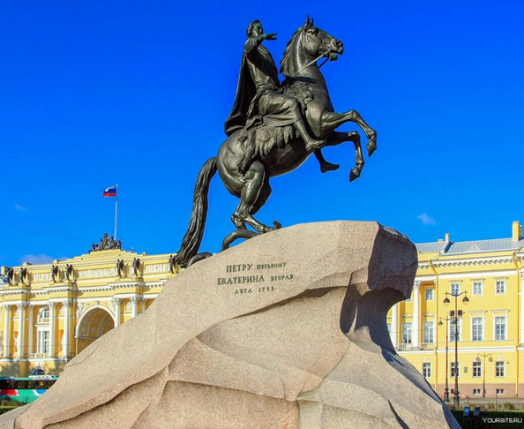
Памятник Петру I. (Медный всадник). Скульптор – Э.М. Фальконе.
Приложение 2

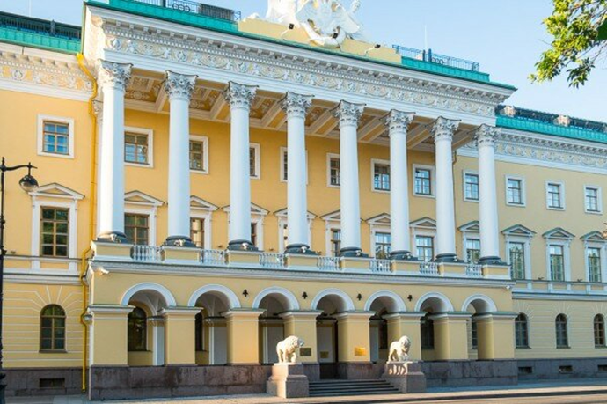
Особняк кн. Лобанова-Ростовского. Архитектор – О. Монферран
Приложение 3

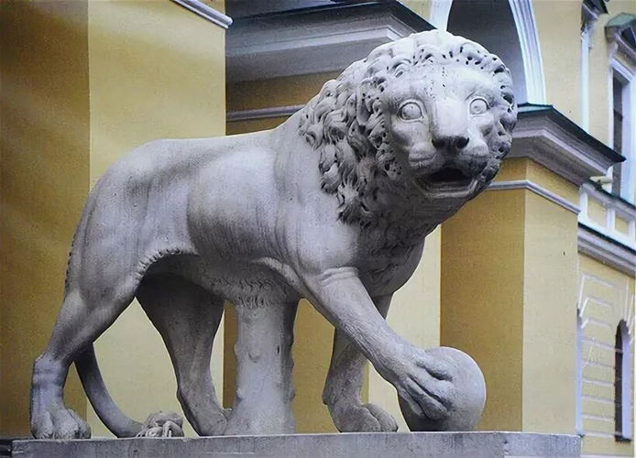
Лев у особняка кн. Лобанова-Ростовского
Приложение 4
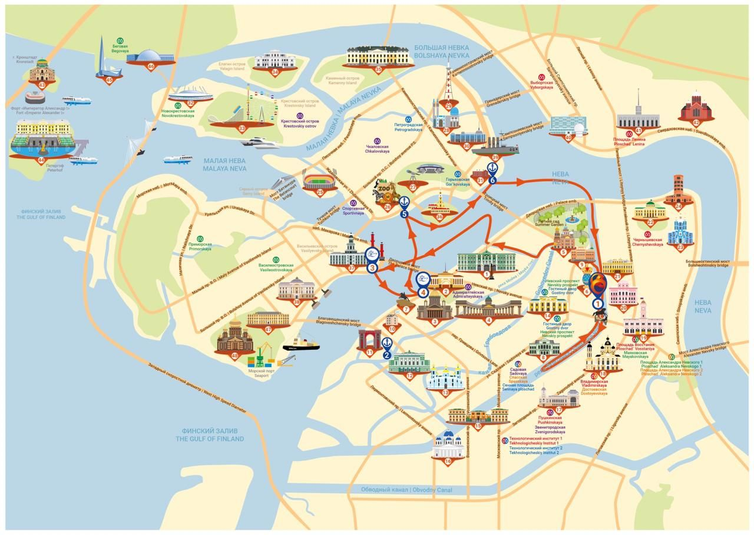

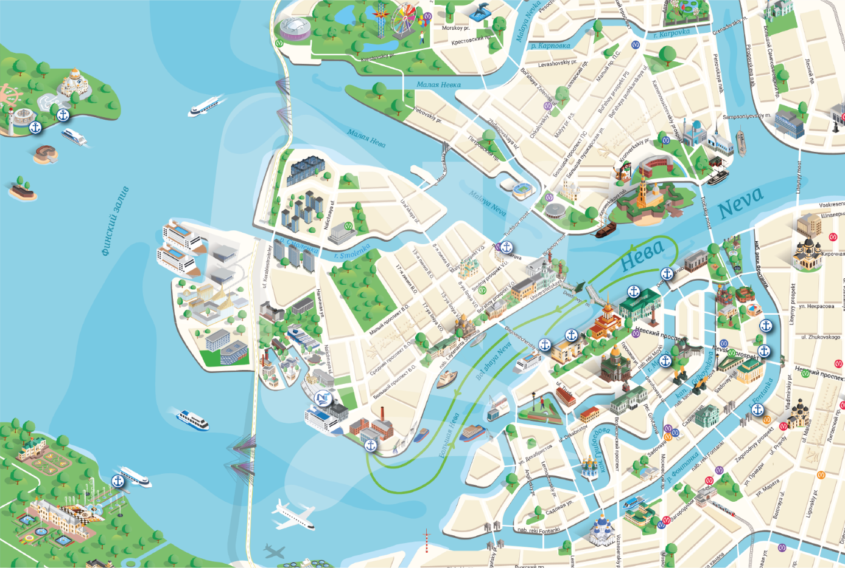

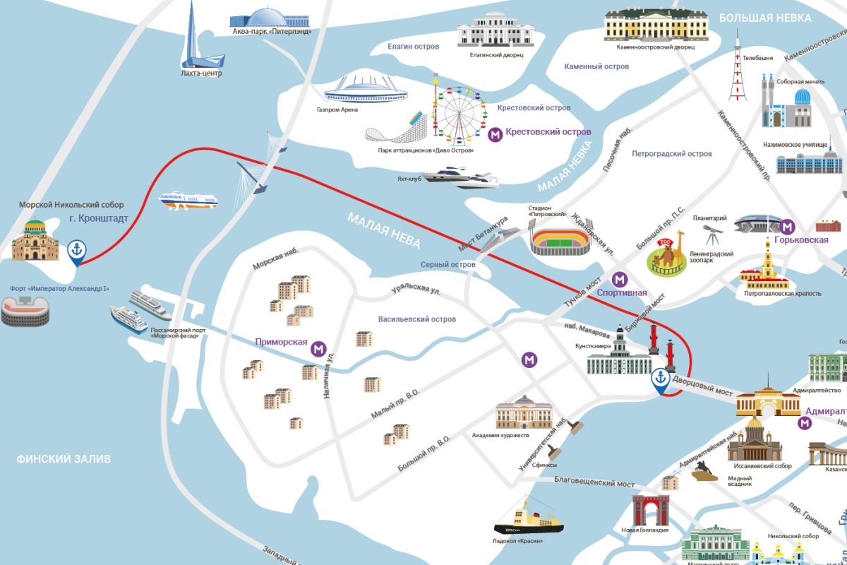

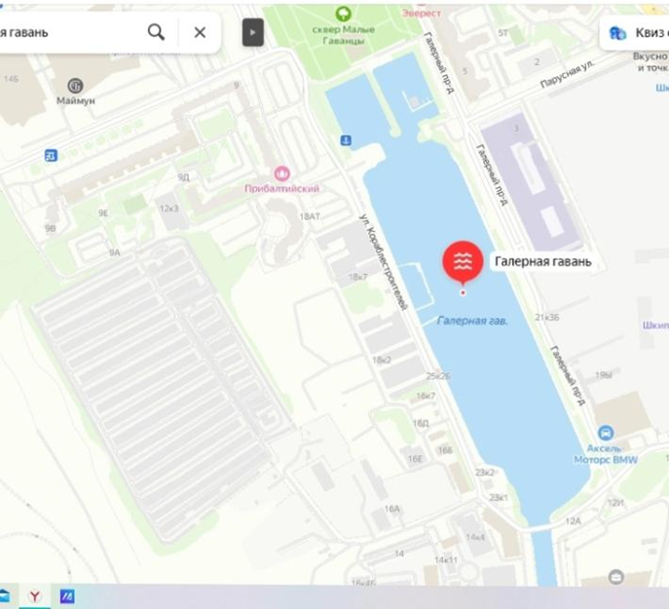
Место, где жила возлюбленная Евгения – Параша

